АДМИНИСТРАЦИЯ
МУНИЦИПАЛЬНОГО ОБРАЗОВАНИЯ ГОРОД-КУРОРТ ГЕЛЕНДЖИК

УТВЕРЖДАЮ
Начальник Управления имущественных отношений
муниципального образования город-курорт Геленджик

__________________/Ю.Ю. Сомова/
«___» мая 2020г.

ИНФОРМАЦИОННОЕ СООБЩЕНИЕ

о продаже муниципального имущества принадлежащего администрации муниципального образования город-курорт Геленджик
1.Наименование органа местного самоуправления, принявшего решение об условиях приватизации имущества, реквизиты указанного решения.
Наименование продавца муниципального имущества: Администрация муниципального образования город-курорт Геленджик
Место нахождения: Российская Федерация, 353460, Краснодарский край, г. Геленджик, ул. Революционная, 1
Сайт продавца муниципального имущества в сети "Интернет": http://www.gelendzhik.org/about/mun-order/index.php
Телефон: Тел./факс: 8 (86141) 2-08-23
Электронная почта: umi@gelendzhik.org
- решение Думы муниципального образования город-курорт Геленджик от 20 декабря
2019 года №190 «Об утверждении Плана приватизации имущества муниципального образования город-курорт Геленджик на 2020 год» (в редакции решения Думы муниципального образования город-курорт Геленджик от 27 марта 2020 года №243)
2. Наименование имущества и иные позволяющие его индивидуализировать сведения (характеристика имущества):
Нежилые помещения №9-13 общей площадью 58,5 кв.м, расположенные по адресу: Краснодарский край, г.Геленджик, микрорайон Северный, д.18, кадастровый номер:23:40:0413073:0:3/6 – Приложение 3.
3. Способ приватизации имущества:
продажа муниципального имущества в электронной форме путем проведения аукциона с открытой формой подачи предложений о цене имущества;
4. Начальная цена продажи имущества:
670 000 (шестьсот семьдесят тысяч) рублей, без учета НДС
4.1. Величина повышения начальной цены ("шаг аукциона")
устанавливается в размере 5 (пять) процентов начальной цены продажи, что составляет 33 500 (тридцать три тысячи пятьсот) рублей.
4.2. Рассрочка платежа
не предоставляется;
5. Форма подачи предложений о цене имущества:
открытая форма подачи предложений о цене имущества;
6. Условия и сроки платежа, необходимые реквизиты счетов.
В течение 5 рабочих дней со дня подведения итогов аукциона с победителем заключается договор купли-продажи имущества в форме электронного документа.
Оплата приобретаемого имущества производится путем перечисления денежных средств на счет, указанный в информационном сообщении о проведении продажи имущества.
Денежные средства в счет оплаты муниципального имущества подлежат перечислению победителем в установленном порядке в бюджет соответствующего уровня бюджетной системы Российской Федерации в размере и сроки, которые указаны в договоре купли-продажи имущества, но не позднее 30 рабочих дней со дня заключения такого договора.

Передача имущества и оформление права собственности на него осуществляются в соответствии с законодательством Российской Федерации и договором купли-продажи имущества не позднее чем через 30 календарных дней после дня оплаты имущества.

Реквизиты счета продавца муниципального имущества: УФК
по Краснодарскому краю (управление имущественных отношений администрации муниципального образования город-курорт Геленджик),
л/сч 04183019080, ИНН 2304038634, КПП 230401001,
р/сч 40101810300000010013 в Южное ГУ Банка России по Краснодарскому краю, БИК 040349001, КБК 92111402043040000410, ОКТМО 03708000, назначение платежа: «доходы от реализации иного имущества, находящегося
в собственности городских округов» (без учета НДС).
7. Размер задатка, срок и порядок его внесения, необходимые реквизиты счетов;
условия о размере задатка, сроке и порядке его внесения, назначении платежа, порядке возвращения задатка, реквизиты счета
Условия о размере задатка, сроке и порядке его внесения, назначении платежа, порядке возвращения задатка, реквизиты счета являются условиями публичной оферты в соответствии со статьей 437 Гражданского кодекса Российской Федерации. Подача претендентом заявки и перечисление задатка на счет являются акцептом такой оферты, и договор о задатке считается заключенным в установленном порядке.
Размер задатка для участия в продаже имущества на аукционе - 20 процентов начальной цены продажи имущества, что составляет 134 000(Сто тридцать четыре тысячи) рубля 00 копеек.
Перечисление задатка претендентами на участие в аукционе осуществляется в установленном порядке на счет:
Получатель Финансовое управление (управление имущественных отношений)
Наименование банка Южное ГУ Банка России г. Краснодар
Расчетный счёт 40302810703495000335
БИК 040349001
ИНН 2304038634
КПП 230401001
Назначение платежа: «Доходы от реализации иного имущества, находящегося
в собственности городских округов» Срок внесения задатка: задаток должен поступить не позднее 13 час. 00 мин по московскому времени 21.06.2020г.
Задаток победителя продажи муниципального имущества засчитывается в счет оплаты приобретаемого имущества и подлежит перечислению в установленном порядке в бюджет соответствующего уровня бюджетной системы Российской Федерации в течение
5 календарных дней со дня истечения срока, установленного для заключения договора купли-продажи имущества.
Лицам, перечислившим задаток для участия в продаже муниципального имущества на аукционе денежные средства возвращаются в следующем порядке:
а) участникам, за исключением победителя, - в течение 5 календарных дней со дня подведения итогов продажи имущества;
б) претендентам, не допущенным к участию в продаже имущества, - в течение
5 календарных дней со дня подписания протокола о признании претендентов участниками;
в) в случае отзыва претендентом заявки не позднее дня окончания приема заявок поступивший от претендента, задаток подлежит возврату в течение 5 календарных дней со дня поступления уведомления об отзыве заявки. В случае отзыва претендентом заявки позднее дня окончания приема заявок задаток возвращается в порядке, установленном для претендентов, не допущенных к участию в продаже имущества
Документом, подтверждающим поступление задатка претендента, является выписка со счета, указанного в информационном сообщении о проведении продажи имущества.
При уклонении или отказе победителя от заключения в установленный срок договора купли-продажи имущества результаты аукциона аннулируются продавцом, победитель утрачивает право на заключение указанного договора, задаток ему не возвращается.
Ответственность покупателя в случае его отказа или уклонения от оплаты имущества в установленные сроки предусматривается в соответствии с законодательством Российской Федерации в договоре купли-продажи имущества, задаток ему не возвращается.
8. Порядок, место, даты начала и окончания подачи заявок, предложений. Электронная площадка, на которой будет проводиться продажа в электронной форме, порядок регистрации на электронной площадке, правила проведения продажи в электронной форме, дата и время ее проведения.
Заявка подается путем заполнения ее электронной формы, размещенной в открытой для доступа неограниченного круга лиц части электронной площадки (далее - открытая часть электронной площадки), с приложением электронных образов документов, предусмотренных Федеральным законом о приватизации.
Заявка на участие в электронном аукционе направляется участником аукциона оператору электронной площадки РТС-Тендер по электронному адресу http://www.rts-tender.ru (имущественные торги).
Одно лицо имеет право подать только одну заявку.
При приеме заявок от претендентов оператор электронной площадки обеспечивает регистрацию заявок и прилагаемых к ним документов в журнале приема заявок. Каждой заявке присваивается номер с указанием даты и времени приема.
В течение одного часа со времени поступления заявки оператор электронной площадки сообщает претенденту о ее поступлении путем направления уведомления с приложением электронных копий зарегистрированной заявки и прилагаемых к ней документов.
Заявки с прилагаемыми к ним документами поданные с нарушением установленного срока, на электронной площадке не регистрируются.
Претендент вправе не позднее дня окончания приема заявок отозвать заявку путем направления уведомления об отзыве заявки на электронную площадку.
В случае отзыва претендентом заявки уведомление об отзыве заявки вместе с заявкой в течение одного часа поступает в "личный кабинет" продавца, о чем претенденту направляется соответствующее уведомление.
Поступивший от претендента задаток подлежит возврату в течение 5 календарных дней со дня поступления уведомления об отзыве заявки. В случае отзыва претендентом заявки позднее дня окончания приема заявок задаток возвращается в порядке, установленном для претендентов, не допущенных к участию в продаже имущества.
Порядок организации и проведения продажи в электронной форме устанавливается Правительством Российской Федерации.
Для участия в продаже в электронной форме претенденты должны зарегистрироваться на электронной площадке, указанной в информационном сообщении о проведении продажи в электронной форме, в порядке, установленном данным информационным сообщением.
Решение о признании претендентов участниками продажи в электронной форме или об отказе в допуске к участию в такой продаже принимается продавцом муниципального имущества.
Для получения регистрации на электронной площадке претенденты представляют оператору электронной площадки:
заявление об их регистрации на электронной площадке по форме, установленной оператором электронной площадки (далее - заявление);
адрес электронной почты этого претендента для направления оператором электронной площадки уведомлений и иной информации в соответствии с Положением об организации и проведении продажи муниципального имущества в электронной форме (далее – Положение).
В срок, не превышающий 3 рабочих дней со дня поступления заявления и информации, указанной выше, оператор электронной площадки осуществляет регистрацию претендента на электронной площадке или отказывает ему в регистрации с учетом оснований, предусмотренных пунктом 5(3) Положения, и не позднее 1 рабочего дня, следующего за днем регистрации (отказа в регистрации) претендента, направляет ему уведомление о принятом решении.
Претендент, получивший регистрацию на электронной площадке, вправе участвовать во всех продажах имущества в электронной форме, проводимых на этой электронной площадке.
При этом претенденты, прошедшие с 1 января 2019 г. регистрацию в единой информационной системе в сфере закупок, а также аккредитованные ранее на электронной площадке в порядке, установленном Федеральным законом о контрактной системе, вправе участвовать в продаже имущества в электронной форме без регистрации на такой электронной площадке, предусмотренной Положением.
Оператор электронной площадки в соответствии со своим внутренним регламентом на основании заключенного с продавцом договора:
а) обеспечивает возможность регистрации продавца и претендентов на электронной площадке, ввод ими идентифицирующих данных (имя пользователя и пароль) и возможность изменения пароля, открывает продавцу рабочий раздел на электронной площадке, доступ к которому имеет только продавец (далее - "личный кабинет"), а также раздел, доступ к которому имеют только продавец и участники (далее - закрытая часть электронной площадки);
б) размещает электронную форму заявки;
в) обеспечивает регистрацию претендентов на электронных площадках в порядке, установленном в информационном сообщении о проведении продажи имущества;
г) обеспечивает принятие и регистрацию в электронных журналах заявок и прилагаемых к ним документов (в журнале приема заявок), а также предложений участников о цене имущества;
д) обеспечивает подачу претендентами заявок при условии заполнения ими всех полей, а также прекращение подачи заявок по истечении срока их приема, указанного в информационном сообщении о проведении продажи имущества;
е) обеспечивает уведомление претендентов о принятом продавцом решении о признании их участниками (победителями) либо об отказе в допуске к участию в продаже имущества, а также иные уведомления, предусмотренные Положением;
ж) обеспечивает равный доступ участников к процедуре продажи имущества, надежность функционирования используемых программно-аппаратных средств электронной площадки, использование электронных документов при проведении продажи имущества;
з) обеспечивает размещение на электронной площадке информации о ходе проведения продажи имущества в соответствии с требованиями Федерального закона о приватизации и настоящего Положения;
и) обеспечивает конфиденциальность данных о претендентах и участниках, за исключением случая направления электронных документов продавцу;
к) выполняет иные функции в соответствии с Положением.

Процедура аукциона проводится в день и время, указанные в информационном сообщении о проведении аукциона, путем последовательного повышения участниками начальной цены продажи на величину, равную либо кратную величине "шага аукциона".
К участию в процедуре продажи имущества допускаются лица, признанные продавцом в соответствии с Федеральным законом о приватизации участниками.
Во время проведения процедуры аукциона оператор электронной площадки обеспечивает доступ участников к закрытой части электронной площадки и возможность представления ими предложений о цене имущества.
Со времени начала проведения процедуры аукциона оператором электронной площадки размещается:
а) в открытой части электронной площадки - информация о начале проведения процедуры аукциона с указанием наименования имущества, начальной цены и текущего "шага аукциона";
б) в закрытой части электронной площадки - помимо информации, указанной в открытой части электронной площадки, также предложения о цене имущества и время их поступления, величина повышения начальной цены ("шаг аукциона"), время, оставшееся до окончания приема предложений о цене имущества.
В течение одного часа со времени начала проведения процедуры аукциона участникам предлагается заявить о приобретении имущества по начальной цене. В случае если в течение указанного времени:
а) поступило предложение о начальной цене имущества, то время для представления следующих предложений об увеличенной на "шаг аукциона" цене имущества продлевается на 10 минут со времени представления каждого следующего предложения. Если в течение 10 минут после представления последнего предложения о цене имущества следующее предложение не поступило, аукцион с помощью программно-аппаратных средств электронной площадки завершается;
б) не поступило ни одного предложения о начальной цене имущества, то аукцион с помощью программно-аппаратных средств электронной площадки завершается. В этом случае временем окончания представления предложений о цене имущества является время завершения аукциона.
Победителем признается участник, предложивший наиболее высокую цену имущества.
Процедура аукциона считается завершенной со времени подписания продавцом протокола об итогах аукциона.
Результаты процедуры проведения продажи в электронной форме оформляются протоколом.
В течение одного часа со времени подписания протокола об итогах аукциона победителю направляется уведомление о признании его победителем с приложением этого протокола, а также размещается в открытой части электронной площадки следующая информация:
а) наименование имущества и иные позволяющие его индивидуализировать сведения (спецификация лота);
б) цена сделки;
в) фамилия, имя, отчество физического лица или наименование юридического лица - победителя.
Место подачи заявок – электронная площадка «РТС-тендер» размещенная на официальном сайте www.rts-tender.ru (имущественные торги) в сети «Интернет».
Дата и время начала подачи заявок: 18.05.2020г. в 09 час. 00 мин по московскому времени. Подача заявок осуществляется круглосуточно.
Дата и время окончания подачи заявок: 22.06.2020г. в 16 час. 00 мин по московскому времени.
Место проведения аукциона: электронная площадка «РТС-тендер» размещенная на официальном сайте www.rts-tender.ru (имущественные торги) в сети «Интернет».
День определения участников: 23.06.2020г.
Дата и время проведения аукциона: 24.06.2020г. в 10 час. 00 мин по московскому времени.
9. Исчерпывающий перечень представляемых участниками торгов документов и требования к их оформлению.
При проведении продажи муниципального имущества в электронной форме заявка и иные представленные одновременно с ней документы подаются в форме электронных документов.
Одновременно с заявкой претенденты представляют следующие документы:
юридические лица:
заверенные копии учредительных документов;
документ, содержащий сведения о доле Российской Федерации, субъекта Российской Федерации или муниципального образования в уставном капитале юридического лица (реестр владельцев акций либо выписка из него или заверенное печатью юридического лица (при наличии печати) и подписанное его руководителем письмо);
документ, который подтверждает полномочия руководителя юридического лица на осуществление действий от имени юридического лица (копия решения о назначении этого лица или о его избрании) и в соответствии с которым руководитель юридического лица обладает правом действовать от имени юридического лица без доверенности;
физические лица предъявляют документ, удостоверяющий личность, или представляют копии всех его листов.
В случае, если от имени претендента действует его представитель по доверенности, к заявке должна быть приложена доверенность на осуществление действий от имени претендента, оформленная в установленном порядке, или нотариально заверенная копия такой доверенности. В случае, если доверенность на осуществление действий от имени претендента подписана лицом, уполномоченным руководителем юридического лица, заявка должна содержать также документ, подтверждающий полномочия этого лица.
Документооборот между претендентами, участниками, оператором электронной площадки и продавцом осуществляется через электронную площадку в форме электронных документов либо электронных образов документов (документов на бумажном носителе, преобразованных в электронно-цифровую форму путем сканирования с сохранением их реквизитов), заверенных электронной подписью продавца, претендента или участника либо лица, имеющего право действовать от имени соответственно продавца, претендента или участника.
Электронные документы, направляемые оператором электронной площадки либо размещенные им на электронной площадке, должны быть подписаны усиленной квалифицированной электронной подписью лица, имеющего право действовать от имени оператора электронной площадки.
Наличие электронной подписи означает, что документы и сведения, поданные в форме электронных документов, направлены от имени соответственно претендента, участника, продавца либо оператора электронной площадки и отправитель несет ответственность за подлинность и достоверность таких документов и сведений.
Время создания, получения и отправки электронных документов на электронной площадке, а также время проведения процедуры продажи имущества соответствует местному времени, в котором функционирует электронная площадка.

10. Срок заключения договора купли-продажи имущества:
в течение 5 рабочих дней со дня подведения итогов аукциона с победителем заключается договор купли-продажи имущества в форме электронного документа.
11. Порядок ознакомления покупателей с иной информацией, условиями договора купли-продажи имущества.
Со дня приема заявок лицо, желающее приобрести муниципальное имущество (далее - претендент), имеет право на ознакомление с информацией о подлежащем приватизации имуществе.
На официальном сайте Российской Федерации в сети "Интернет" для размещения информации о проведении торгов и на сайте продавца муниципального имущества в сети "Интернет" размещена общедоступная информация о торгах по продаже подлежащего приватизации муниципального имущества, образцы типовых документов, представляемых покупателями муниципального имущества, правила проведения торгов.
Любое лицо независимо от регистрации на электронной площадке вправе направить на электронный адрес оператора электронной площадки, указанный в информационном сообщении о проведении продажи имущества, запрос о разъяснении размещенной информации.
Такой запрос в режиме реального времени направляется в "личный кабинет" продавца для рассмотрения при условии, что запрос поступил продавцу не позднее 5 рабочих дней до окончания подачи заявок.
В течение 2 рабочих дней со дня поступления запроса продавец предоставляет оператору электронной площадки для размещения в открытом доступе разъяснение с указанием предмета запроса, но без указания лица, от которого поступил запрос.
Проект договора купли-продажи имущества публикуется в день размещения информационного сообщения о проведении продажи имущества на официальном сайте в сети "Интернет" на электронной площадке.
Ознакомление покупателей с иной информацией по предмету торгов осуществляется в рабочие дни с 18.05.2020г. по 22.06.2020г. по адресу: Российская Федерация, 353460, Краснодарский край, г. Геленджик, ул. Революционная, 1, кабинет № 303 с 10:00 до 13:00 и с 14:00 до 16:00.
12. Ограничения участия отдельных категорий физических лиц и юридических лиц в приватизации имущества.
Покупателями государственного и муниципального имущества могут быть любые физические и юридические лица, за исключением:
государственных и муниципальных унитарных предприятий, государственных и муниципальных учреждений;
юридических лиц, в уставном капитале которых доля Российской Федерации, субъектов Российской Федерации и муниципальных образований превышает 25 процентов, кроме случаев, предусмотренных статьей 25 Федерального закона от 21.12.2001 N 178-ФЗ "О приватизации государственного и муниципального имущества";
юридических лиц, местом регистрации которых является государство или территория, включенные в утверждаемый Министерством финансов Российской Федерации перечень государств и территорий, предоставляющих льготный налоговый режим налогообложения и (или) не предусматривающих раскрытия и предоставления информации при проведении финансовых операций (офшорные зоны), и которые не осуществляют раскрытие и предоставление информации о своих выгодоприобретателях, бенефициарных владельцах и контролирующих лицах в порядке, установленном Правительством Российской Федерации.
Понятие "контролирующее лицо" используется в том же значении, что и в статье 5 Федерального закона от 29 апреля 2008 года N 57-ФЗ "О порядке осуществления иностранных инвестиций в хозяйственные общества, имеющие стратегическое значение для обеспечения обороны страны и безопасности государства". Понятия "выгодоприобретатель" и "бенефициарный владелец" используются в значениях, указанных в статье 3 Федерального закона от 7 августа 2001 года N 115-ФЗ "О противодействии легализации (отмыванию) доходов, полученных преступным путем, и финансированию терроризма".
Ограничения, установленные настоящим пунктом, не распространяются на собственников объектов недвижимости, не являющихся самовольными постройками и расположенных на относящихся к государственной или муниципальной собственности земельных участках, при приобретении указанными собственниками этих земельных участков.
В случае, если впоследствии будет установлено, что покупатель муниципального имущества не имел законное право на его приобретение, соответствующая сделка является ничтожной.
13. Порядок определения победителей (при проведении аукциона, специализированного аукциона, конкурса) либо лиц, имеющих право приобретения государственного или муниципального имущества (при проведении его продажи посредством публичного предложения и без объявления цены).
На аукционе продается муниципальное имущество в случае, если его покупатели не должны выполнить какие-либо условия в отношении такого имущества. Право его приобретения принадлежит покупателю, который предложит в ходе торгов наиболее высокую цену за такое имущество.
Аукцион является открытым по составу участников.
Предложения о цене муниципального имущества заявляются участниками аукциона открыто в ходе проведения торгов.
Аукцион, в котором принял участие только один участник, признается несостоявшимся.
Победителем признается участник, предложивший наиболее высокую цену имущества.
Претендент не допускается к участию в аукционе по следующим основаниям:
представленные документы не подтверждают право претендента быть покупателем в соответствии с законодательством Российской Федерации;
представлены не все документы в соответствии с перечнем, указанным в информационном сообщении (за исключением предложений о цене государственного или муниципального имущества на аукционе), или оформление указанных документов не соответствует законодательству Российской Федерации;
заявка подана лицом, не уполномоченным претендентом на осуществление таких действий;
не подтверждено поступление в установленный срок задатка на счета, указанные в информационном сообщении.
Одно лицо имеет право подать только одну заявку.
Уведомление о признании участника аукциона победителем направляется победителю в день подведения итогов аукциона.
Протокол об итогах аукциона удостоверяет право победителя на заключение договора купли-продажи имущества, содержит фамилию, имя, отчество или наименование юридического лица - победителя аукциона, цену имущества, предложенную победителем, фамилию, имя, отчество или наименование юридического лица - участника продажи, который сделал предпоследнее предложение о цене такого имущества в ходе продажи, и подписывается продавцом в течение одного часа с момента получения электронного журнала, но не позднее рабочего дня, следующего за днем подведения итогов аукциона.
14. Место и срок подведения итогов продажи муниципального имущества:
Результаты процедуры проведения продажи имущества оформляются протоколом об итогах продажи имущества.
Ход проведения процедуры аукциона фиксируется оператором электронной площадки в электронном журнале, который направляется продавцу в течение одного часа со времени завершения приема предложений о цене имущества для подведения итогов аукциона путем оформления протокола об итогах аукциона.
Протокол об итогах аукциона подписывается продавцом в течение одного часа с момента получения электронного журнала, но не позднее рабочего дня, следующего за днем подведения итогов аукциона.
Размещается на официальном сайте Российской Федерации в сети "Интернет" для размещения информации о проведении торгов, электронной площадке РТС-Тендер по электронному адресу http://www.rts-tender.ru (имущественные торги), на сайте продавца муниципального имущества в сети "Интернет".
15. Сведения обо всех предыдущих торгах по продаже имущества, объявленных в течение года, предшествующего его продаже, и об итогах торгов по продаже такого имущества:
Нежилые помещения №9-13 в цокольном этаже, общей площадью 58,5 кв.м, расположенные по адресу: Краснодарский край, г. Геленджик, Северный мкр, д.18., на торги выставляется повторно – аукцион не состоялся ввиду подачи единственной заявки.
16. Размер и порядок выплаты вознаграждения юридическому лицу, которое в соответствии с подпунктом 8.1 пункта 1 статьи 6 Федерального закона от 21.12.2001 N 178-ФЗ "О приватизации государственного и муниципального имущества" осуществляет функции продавца государственного или муниципального имущества и (или) которому решениями соответственно Правительства Российской Федерации, органа государственной власти субъекта Российской Федерации, органа местного самоуправления поручено организовать от имени собственника продажу приватизируемого государственного или муниципального имущества.
- юридическое лицо не определено (не поручено организовать от имени собственника продажу приватизируемого муниципального имущества).
17. Порядок публикации информационного сообщения о проведении продажи имущества
Информационное сообщение о проведении продажи имущества размещается на официальном сайте Российской Федерации в информационно-телекоммуникационной сети "Интернет" для размещения информации о проведении торгов www.torgi.gov.ru, а также на электронной площадке www.rts-tender.ru.
Дополнительно информация об аукционе размещается на официальном сайте продавца муниципального имущества в сети "Интернет"
18. Информация о результатах сделки приватизации муниципального имущества
Размещается на официальном сайте Российской Федерации в информационно-телекоммуникационной сети "Интернет" для размещения информации о проведении торгов www.torgi.gov.ru в соответствии с требованиями, установленными Федеральным законом "О приватизации государственного и муниципального имущества", а также размещается на официальном сайте продавца муниципального имущества в сети "Интернет" http://www.gelendzhik.org/about/mun-order/index.php в течение десяти дней со дня совершения указанной сделки.

Все приложения к настоящему Информационному сообщению являются его неотъемлемой частью и представлены отдельными файлами:
- Приложение 1 «Заявка на участие в торгах»;
- Приложение 2 «Проект договора купли-продажи имущества»;
- Приложение 3 Нормативно-правовой документация в отношении объекта
- Приложение 4 Фотоматериалы объекта

ПРИЛОЖЕНИЕ №1
к информационному сообщению
о проведении аукциона по продаже объектов недвижимого имущества, находящихся в собственности муниципального образования
город-курорт Геленджик

ЗАЯВКА НА УЧАСТИЕ В ТОРГАХ В ЭЛЕКТРОННОЙ ФОРМЕ
ПО ЛОТУ № ____

"___"________2019 г. г.Геленджик
Заявитель_______________________________________________________________________
(полное наименование лица, подающего заявку)
ИНН:______________________________________телефон:_____________________________
юридический и почтовый адрес:____________________________________________________
________________________________________________________________________________
для физических лиц:
документ, удостоверяющий личность: паспорт № ______ ______________ выдан "____" ______года ^{(кем выдан)} _____________________________________________________
для юридических лиц, индивидуальных предпринимателей:
ОГРН/ОГРНИП__________________________________________________________________
в лице__________________________________________________________________________,
(фамилия, имя, отчество, должность)
действующего на основании_______________________________________________________,
^{(наименование документа)}
именуемый далее Заявитель, ознакомившись с извещением о проведении торгов, просит допустить к участию в торгах в форме открытого аукциона по приватизации недвижимого имущества, находящегося в собственности муниципального образования город-курорт Геленджик, расположенного по адресу: г.Геленджик,___________________________________
_______________________________________________________________________________, площадь_________кв.м, наименование объекта(ов): ___________________________________ _______________________________________________________________________________.
Обязуюсь соблюдать порядок проведения торгов, установленный законодательством Российской Федерации, и выполнить требования, содержащиеся в извещении о его проведении.

Банковские реквизиты Заявителя для возврата задатка:
Наименование банка: _____________________________________________________________
Корреспондентский счет банка:_____________________________________________________
ИНН банка:______________________________________________________________________
КПП банка:______________________________________________________________________
БИК банка:______________________________________________________________________
Получатель платежа:______________________________________________________________
Банковский счет (лицевой счет) Заявителя:___________________________________________

К заявке прилагаются документы на ____ листах в соответствии с описью.
Настоящим, я предоставляю согласие на обработку Организатором торгов моих персональных данных и подтверждаю, что давая такое согласие, я действую по своей воле и в своем интересе. В соответствии с ФЗ от 27.07.2006 № 152-ФЗ «О персональных данных».

Подпись Заявителя (его полномочного представителя) ________________________
ОПИСЬ
документов, представляемых вместе с заявкой на участие в открытом аукционе (открытая форма подачи предложений о цене) по лоту №___

"___" ___________2019 года г.Геленджик

№  п/п | Наименование документа | Количество экземпляров | Количество листов
1
2
3
4
5
6
7
8
9
10
11
12
Всего:

Подпись Заявителя (его полномочного представителя) ___________________

ПРИЛОЖЕНИЕ №2
к информационному сообщению
о проведении аукциона по продаже объектов недвижимого имущества, находящихся в собственности муниципального образования
город-курорт Геленджик

ДОГОВОР КУПЛИ-ПРОДАЖИ №_____
объектов недвижимого имущества, находящихся
в собственности муниципального образования
город-курорт Геленджик

г. Геленджик «___» ___________ 20__ года

Администрация муниципального образования город-курорт Геленджик
от имени и в интересах муниципального образования город-курорт Геленджик, в лице _________________, именуемая в дальнейшем «Продавец», с одной стороны, и _____________, с другой стороны, именуемый в дальнейшем «Покупатель», при совместном наименовании «Стороны», в соответствии
с постановлением администрации муниципального образования город-курорт Геленджик от 08 мая2020 года № 766 «Об условиях приватизации объектов недвижимого имущества, находящихся в собственности муниципального образования город-курорт Геленджик», законодательством о приватизации, заключили настоящий договор о нижеследующем.

I. ПРЕДМЕТ ДОГОВОРА

1.1. Продавец обязуется передать в собственность Покупателя,
а Покупатель обязуется принять и оплатить следующие объекты недвижимого имущества, находящиеся в собственности муниципального образования город-курорт Геленджик: Нежилые помещения №9-13 в цокольном этаже, общей площадью 58,5 кв.м, расположенные по адресу: Краснодарский край, г. Геленджик, Северный мкр, д.18 (далее – Объекты).
1.2. Объекты являются собственностью муниципального образования город-курорт Геленджик.
1.3.Объекты свободны от любых имущественных прав и претензий третьих лиц, не заложены, не находятся под арестом, запретом или залогом.

II. ОБЯЗАННОСТИ СТОРОН

2.1. Продавец обязуется:
2.1.1. Передать Объекты, указанные в пункте 1.1 настоящего договора.
2.2. Покупатель обязуется:
2.2.1.Принять имущество, указанное в пункте 2.1.1 настоящего договора
от Продавца в порядке, установленном настоящим договором.
2.2.2.Своевременно выполнить обязательства по оплате приобретаемых объектов в соответствии с условиями настоящего договора.

III. РАСЧЕТЫ СТОРОН

3.1.Покупатель обязуется уплатить Продавцу цену Объектов, определенную в соответствии с отчетом об оценке рыночной стоимости недвижимого имущества от 18 ноября 2019 года №189-19, выполненном ООО «Таир», которая по результатам оценки составила 670 000 рублей, без учета НДС.
3.2.Покупателем внесен задаток в размере _____________________________________________________________ рублей.
3.3.За вычетом задатка Покупатель обязан уплатить Продавцу
_______ рублей, без учета НДС, единовременно путем перечисления на счет по следующим реквизитам: УФК по Краснодарскому краю (управление имущественных отношений администрации муниципального образования город-курорт Геленджик), ИНН 2304038634, КПП 230430001,
р/сч 40101810300000010013 в Южное ГУ Банка России по Краснодарскому краю, г. Краснодар, БИК 040349001, КБК 92111402043040000410, ОКТМО 03708000, назначение платежа: «доходы от реализации иного имущества, находящегося в собственности городских округов», не позднее 30 календарных дней со дня подписания настоящего договора.
3.4.Налог на добавленную стоимость оплачивается Покупателем самостоятельно, в соответствии с законодательством Российской Федерации.

IV. ПЕРЕДАЧА ИМУЩЕСТВА

4.1. Продавец передает Покупателю Объекты не позднее 30 дней со дня поступления суммы, указанной в пункте 3.3. настоящего договора.
4.2. Передача Объектов осуществляется путем оформления двухстороннего акта приема-передачи, являющегося неотъемлемой частью настоящего договора.
4.3. Риск случайной гибели и случайной порчи Объектов переходит на Покупателя с момента передачи Продавцом имущества по акту приема-передачи.

V. ОТВЕТСТВЕННОСТЬ СТОРОН

5.1. Стороны несут ответственность за надлежащее выполнение условий настоящего договора в соответствии с законодательством Российской Федерации.

VI. ВОЗНИКНОВЕНИЕ ПРАВА СОБСТВЕННОСТИ

6.1. Право собственности на Объекты переходит к Покупателю с момента государственной регистрации перехода права собственности в органе, осуществляющем государственную регистрацию прав на недвижимое имущество и сделок с ним.
VII. ПРОЧИЕ УСЛОВИЯ

7.1.Все изменения и дополнения к настоящему договору действительны, если они совершены в письменной форме и подписаны Сторонами.
7.2.Во всем, что не урегулировано настоящим договором, Стороны руководствуются законодательством Российской Федерации.
7.3.Споры, возникающие при исполнении настоящего договора, разрешаются в судебном порядке.
7.4.Настоящий договор составлен в четырех экземплярах, из которых один выдается Покупателю, два остаются у Продавца, третий подлежит предоставлению в орган, осуществляющий государственную регистрацию прав на недвижимое имущество и сделок с ним.

VIII. ЮРИДИЧЕСКИЕ АДРЕСА И РЕКВИЗИТЫ СТОРОН

ПРОДАВЕЦ | ПОКУПАТЕЛЬ
Администрация муниципального образования город-курорт Геленджик  г. Геленджик, ул. Революционная, 1  ОГРН 1022300777840  ИНН 2304026276  КПП 230401001  __________________/ | _____________________/

ПРИЛОЖЕНИЕ №3
к информационному сообщению
о проведении аукциона по продаже объектов недвижимого имущества, находящихся в собственности муниципального образования
город-курорт Геленджик

ПРИЛОЖЕНИЕ №4
к информационному сообщению
о проведении аукциона по продаже объектов недвижимого имущества, находящихся в собственности муниципального образования
город-курорт Геленджик

«Фотоматериалы объекта, расположенного по адресу: Краснодарский край, г. Геленджик, мкр. Северный, 18, нежилые помещения № 9-13»

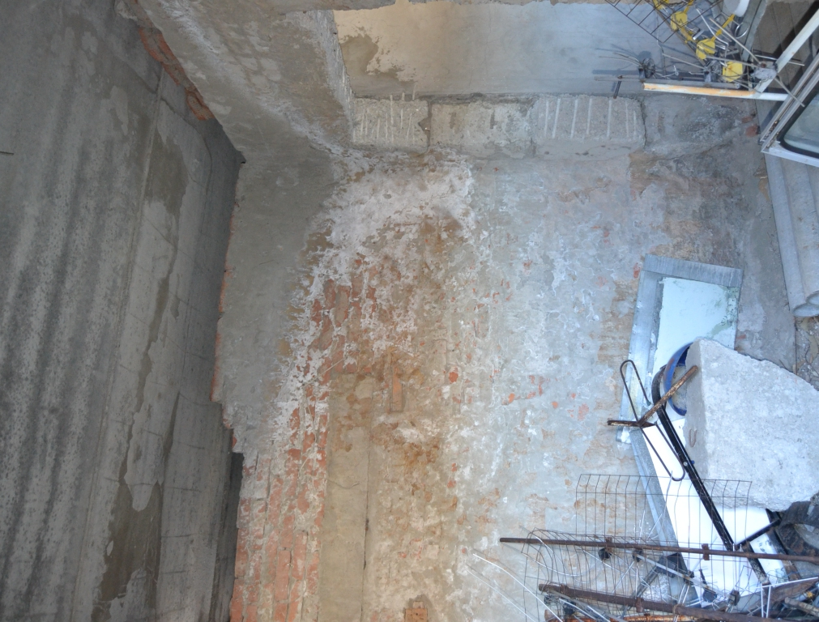
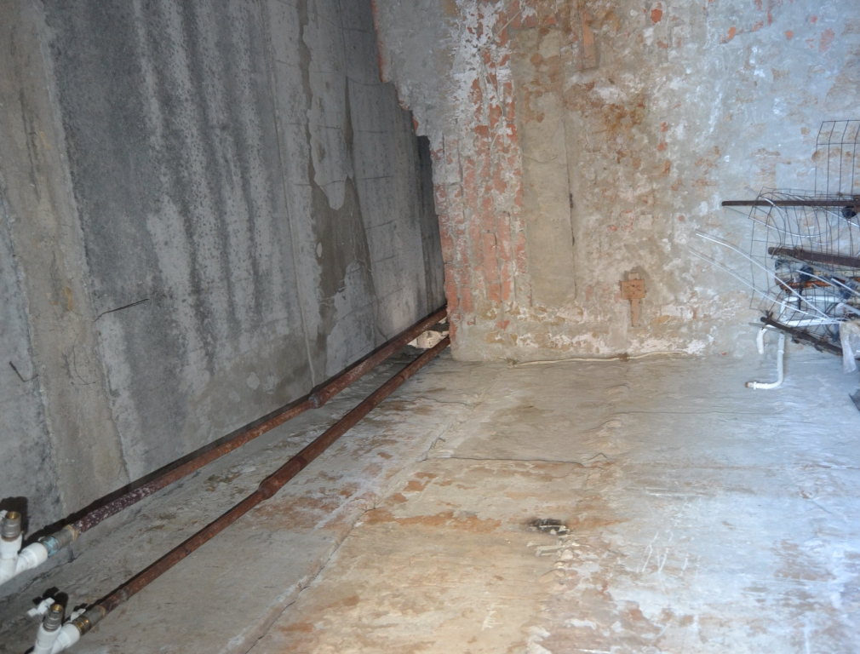

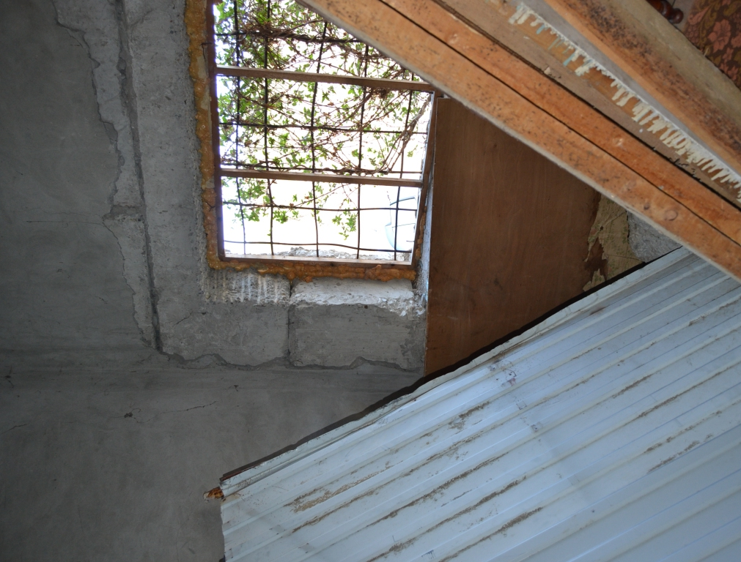

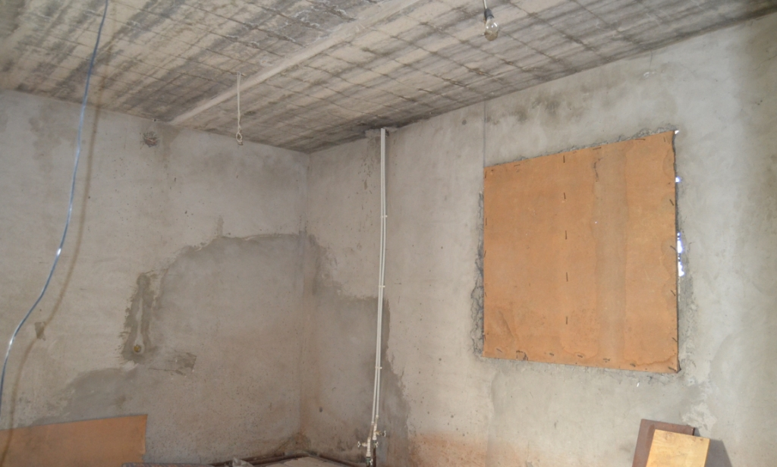

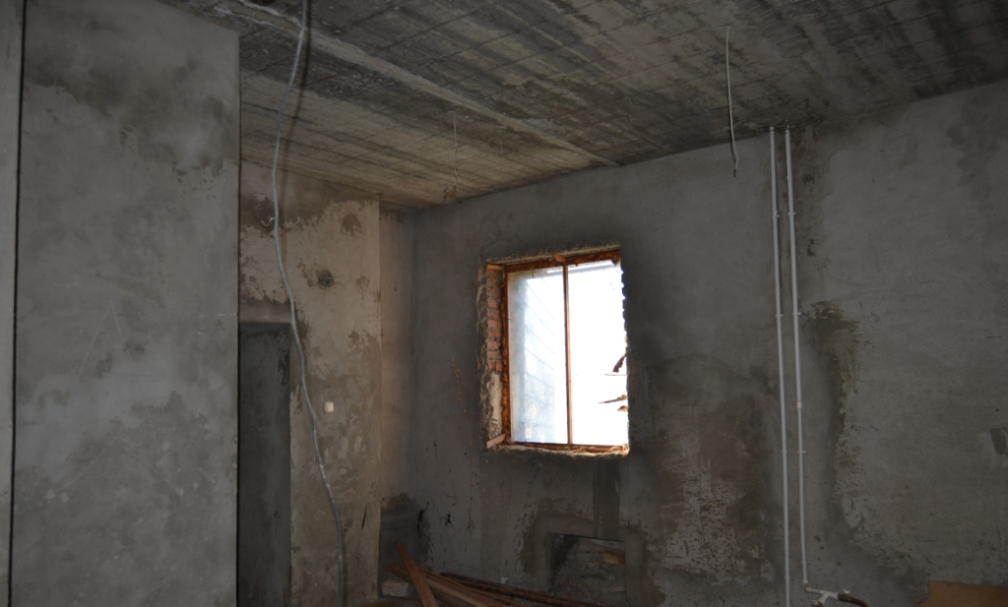

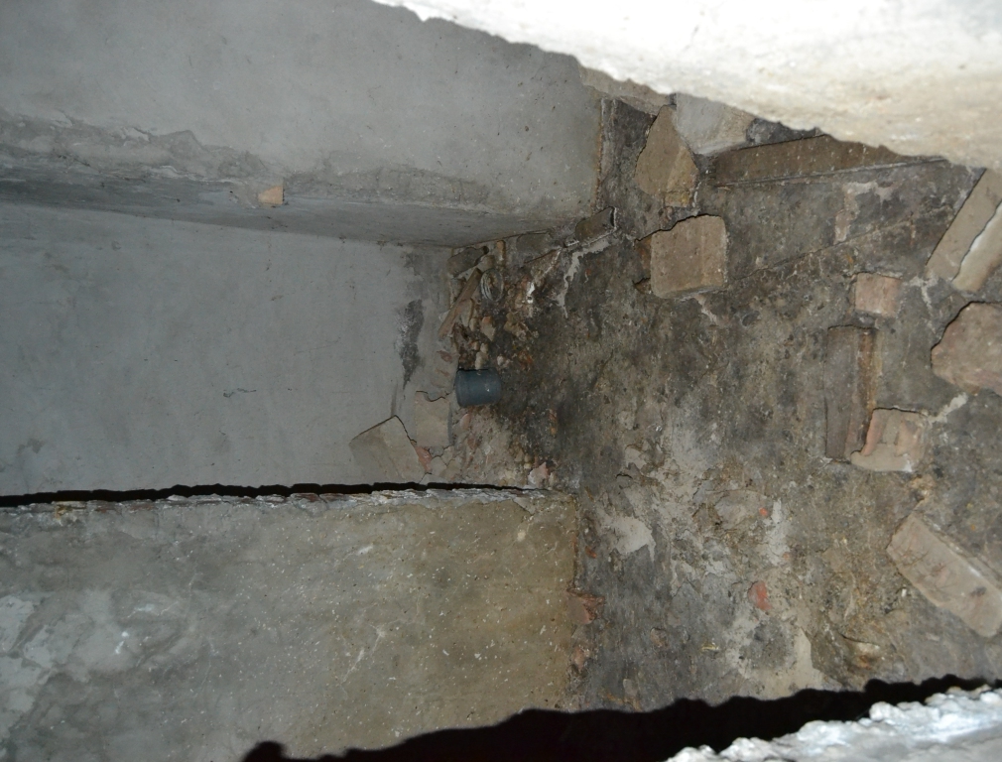

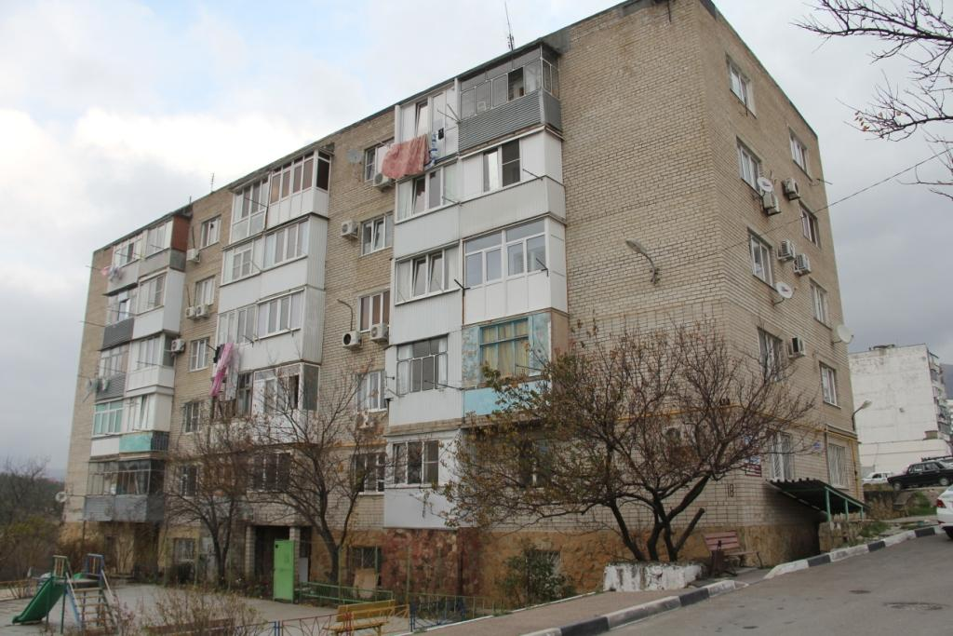
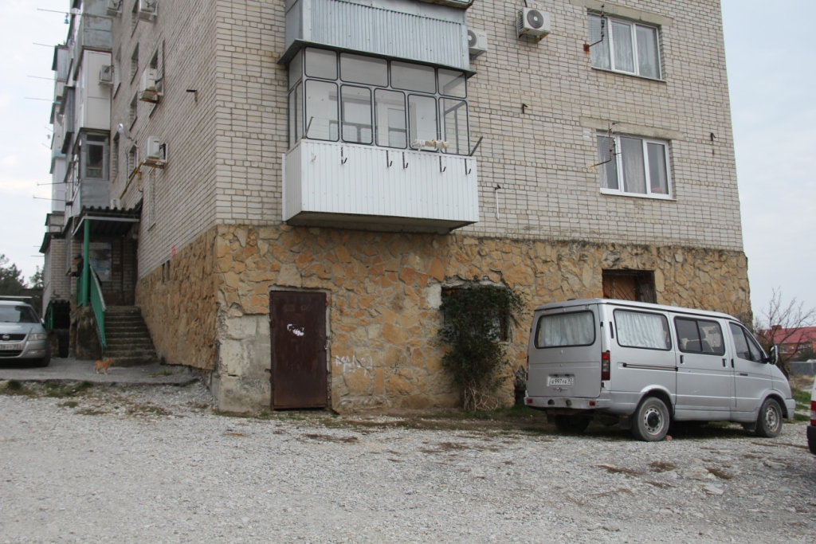

Для Претендентов, не допущенных к участию в Продаже – в течение пяти календарных дней со дня подписания протокола о признании претендентов участниками (п.3.7. СОГЛАШЕНИЯ о гарантийном обеспечении на электронной площадке «РТС-тендер» Имущественные торги).
Постановление Правительства РФ от 27.08.2012 N 860 "Об организации и проведении продажи государственного или муниципального имущества в электронной форме" (вместе с "Положением об организации и проведении продажи государственного или муниципального имущества в электронной форме").

